Задание 2

Используя метод Ляпунова, проанализировать устойчивость системы

+ + 6x + 3x2 = 0

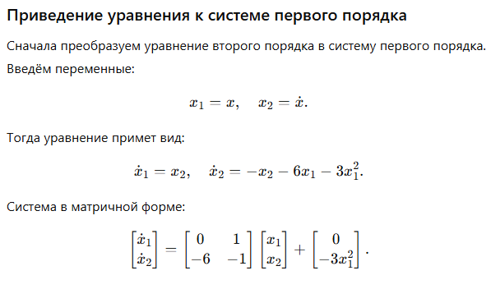

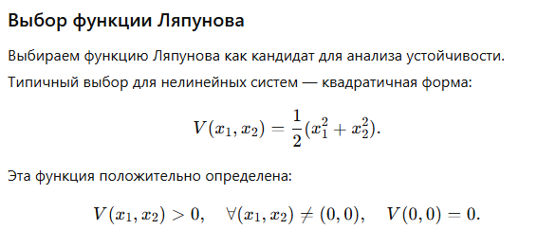



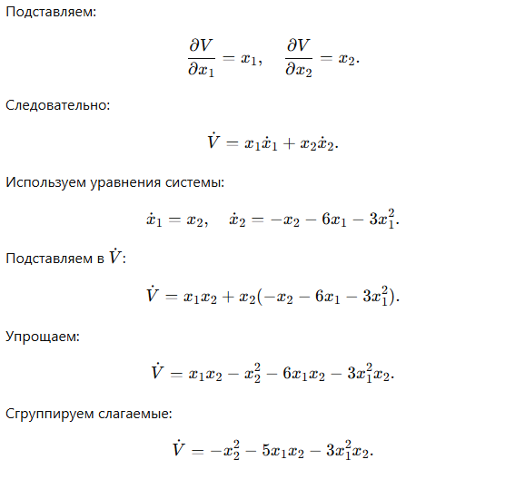

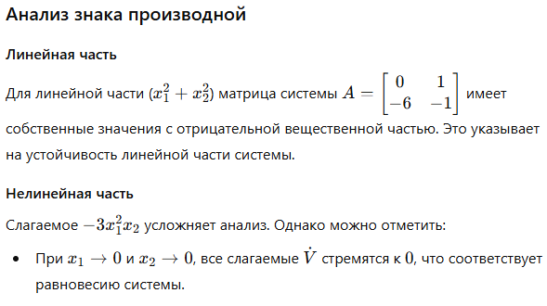

**Вывод:**

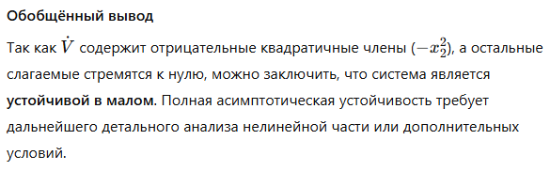

**Моделирование в Matlab**

Листинг:

% Определение системы уравнений

f = @(t, x) [x(2); -6*x(1) - 3*x(1)^2 - x(2)];

% Время моделирования

tspan = [0 10];

% Начальные условия для моделирования разных переходных процессов

initial_conditions = [

0, 0; % Начальные условия: x1 = 0, x2 = 0

1, 0; % Начальные условия: x1 = 1, x2 = 0

-1, 0; % Начальные условия: x1 = -1, x2 = 0

0, 1; % Начальные условия: x1 = 0, x2 = 1

0, -1 % Начальные условия: x1 = 0, x2 = -1

];

% Решение системы для разных начальных условий и построение графиков

figure;

for i = 1:size(initial_conditions, 1)

% Получаем начальные условия

x0 = initial_conditions(i, :);

% Решаем систему

[t, x] = ode45(f, tspan, x0);

% Переходный процесс

subplot(2, 1, 1);

plot(t, x(:, 1), 'DisplayName', sprintf('x1, нач. условия: [%.1f, %.1f]', x0(1), x0(2)));

hold on;

% Фазовый портрет

subplot(2, 1, 2);

plot(x(:, 1), x(:, 2), 'DisplayName', sprintf('x1-x2, нач. условия: [%.1f, %.1f]', x0(1), x0(2)));

hold on;

end

% Настройки для графиков

subplot(2, 1, 1);

title('Переходные процессы (x1 от времени)');

xlabel('Время t');

ylabel('x1');

legend show;

grid on;

subplot(2, 1, 2);

title('Фазовый портрет');

xlabel('x1');

ylabel('x2');

legend show;

grid on;

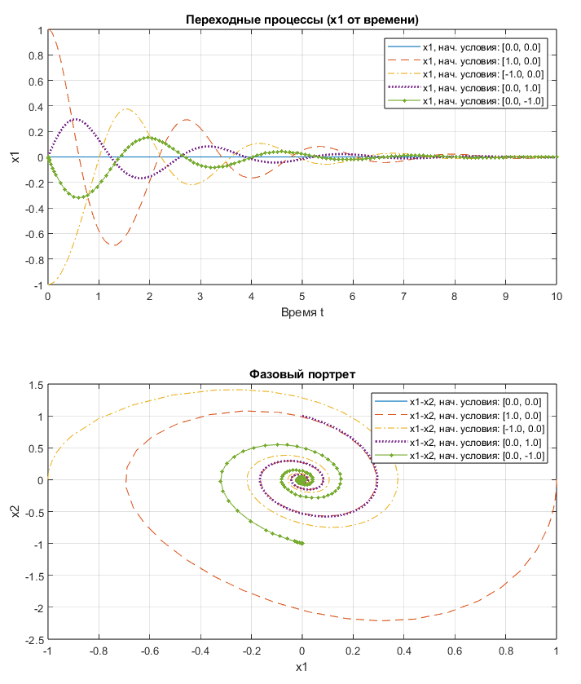

Задание 3

Пусть система c одним входом и одним выходом задана уравнениями:

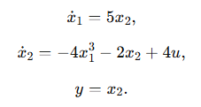

Проверить:

1. Устойчивость системы
2. Пассивность системы

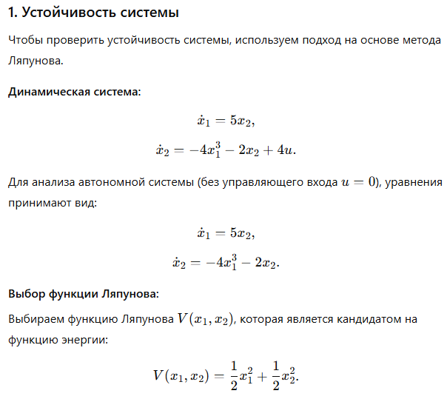

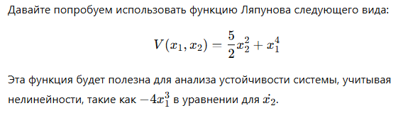

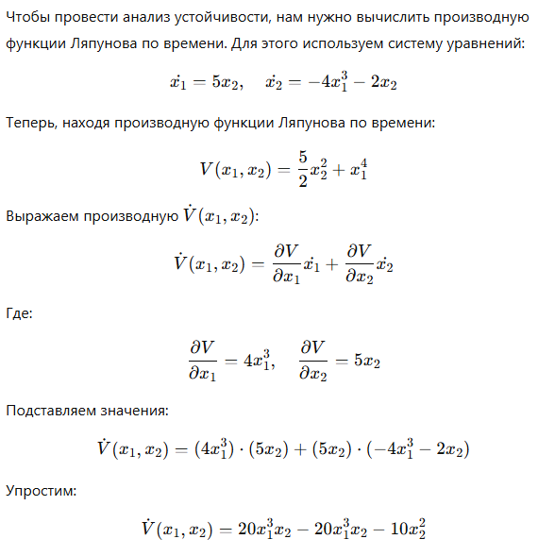



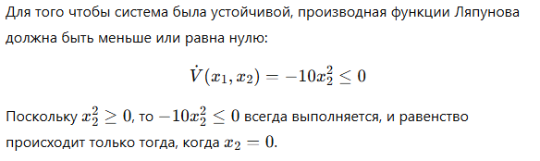

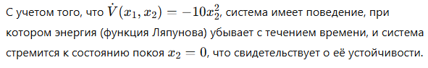

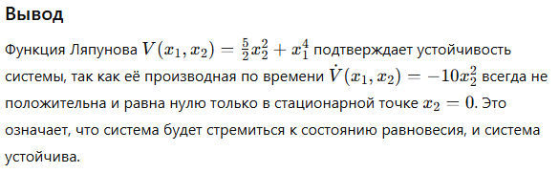

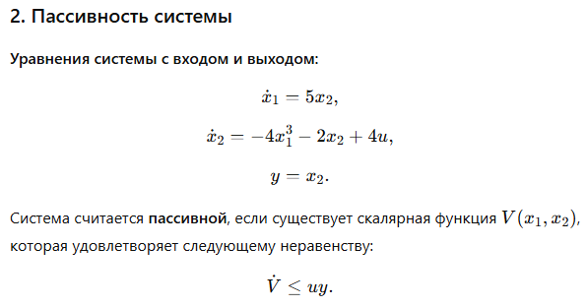

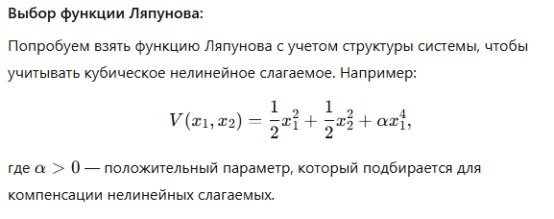

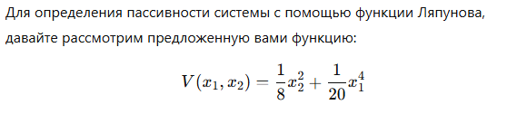

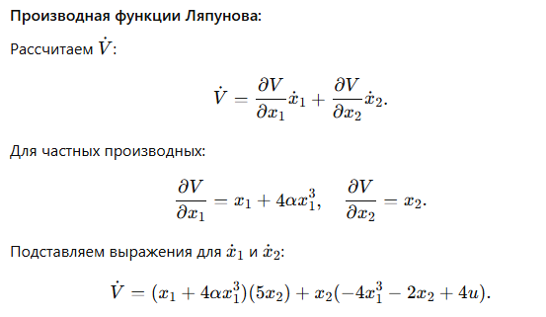

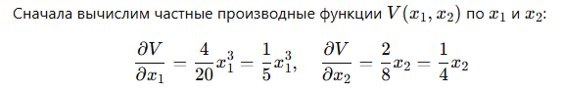

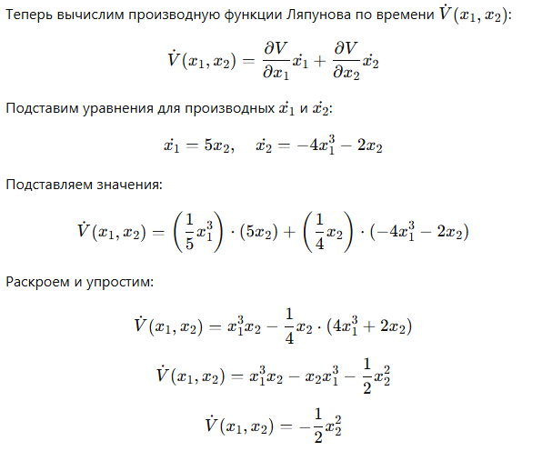

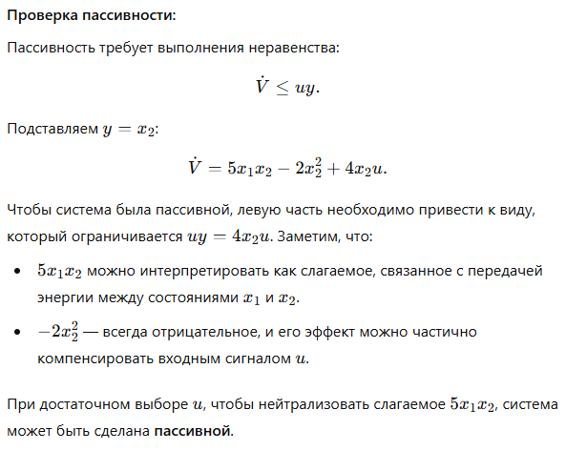

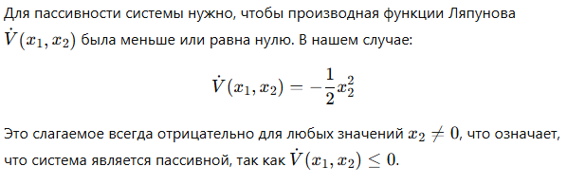

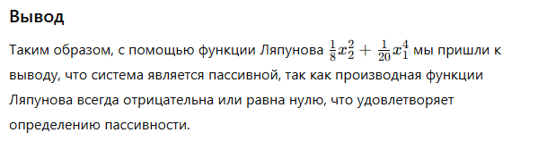

**Моделирование в matlab**

Листинг:

% Задание начальных условий

x1_0 = 0; % Начальное значение x1

x2_0 = 0; % Начальное значение x2

u = @(t) 1; % Единичное ступенчатое воздействие

% Параметры функции Ляпунова

alpha = 1/8; % Коэффициент для x2^2

beta = 1/20; % Коэффициент для x1^4

% Определение системы уравнений

f = @(t, x) [5*x(2); % x1' = 5*x2

-4*x(1)^3 - 2*x(2) + u(t)]; % x2' = -4*x1^3 - 2*x2 + u(t)

% Определение функции запаса

V = @(x) (alpha * x(2)^2) + (beta * x(1)^4); % Функция Ляпунова: V = (1/8)*x2^2 + (1/20)*x1^4

% Решение системы с использованием ode45

tspan = [0 10]; % Время моделирования

x0 = [x1_0, x2_0]; % Начальные условия

[t, x] = ode45(@(t, x) f(t, x), tspan, x0); % Решение системы

% Выходная переменная y = x2

y = x(:, 2);

% Расчет функции запаса для каждого шага

V_values = arrayfun(@(i) V(x(i, :)), 1:length(t));

% Построение графиков

figure;

subplot(2,1,1);

plot(t, y);

title('График выходной переменной y');

xlabel('Время t');

ylabel('y');

grid on

subplot(2,1,2);

plot(t, V_values);

title('Изменение функции запаса V(x_1, x_2)');

xlabel('Время t');

ylabel('V(x_1, x_2)');

grid on

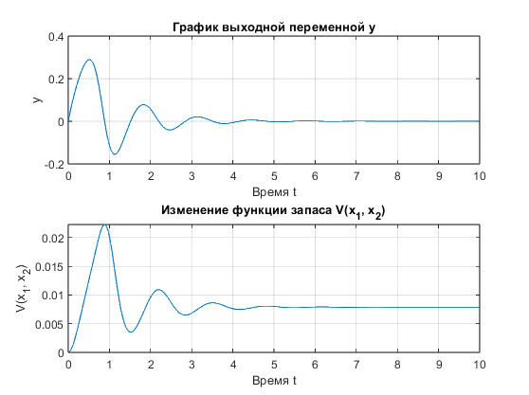

Задание 3